Figuras de método para colar no TCC. No Word: clique na figura → Copiar → colar no capítulo. Largura de página = 16 cm. A legenda ABNT vai abaixo da imagem, não dentro dela. Recolocar os números (Figura 1, 2, …) na numeração do documento.

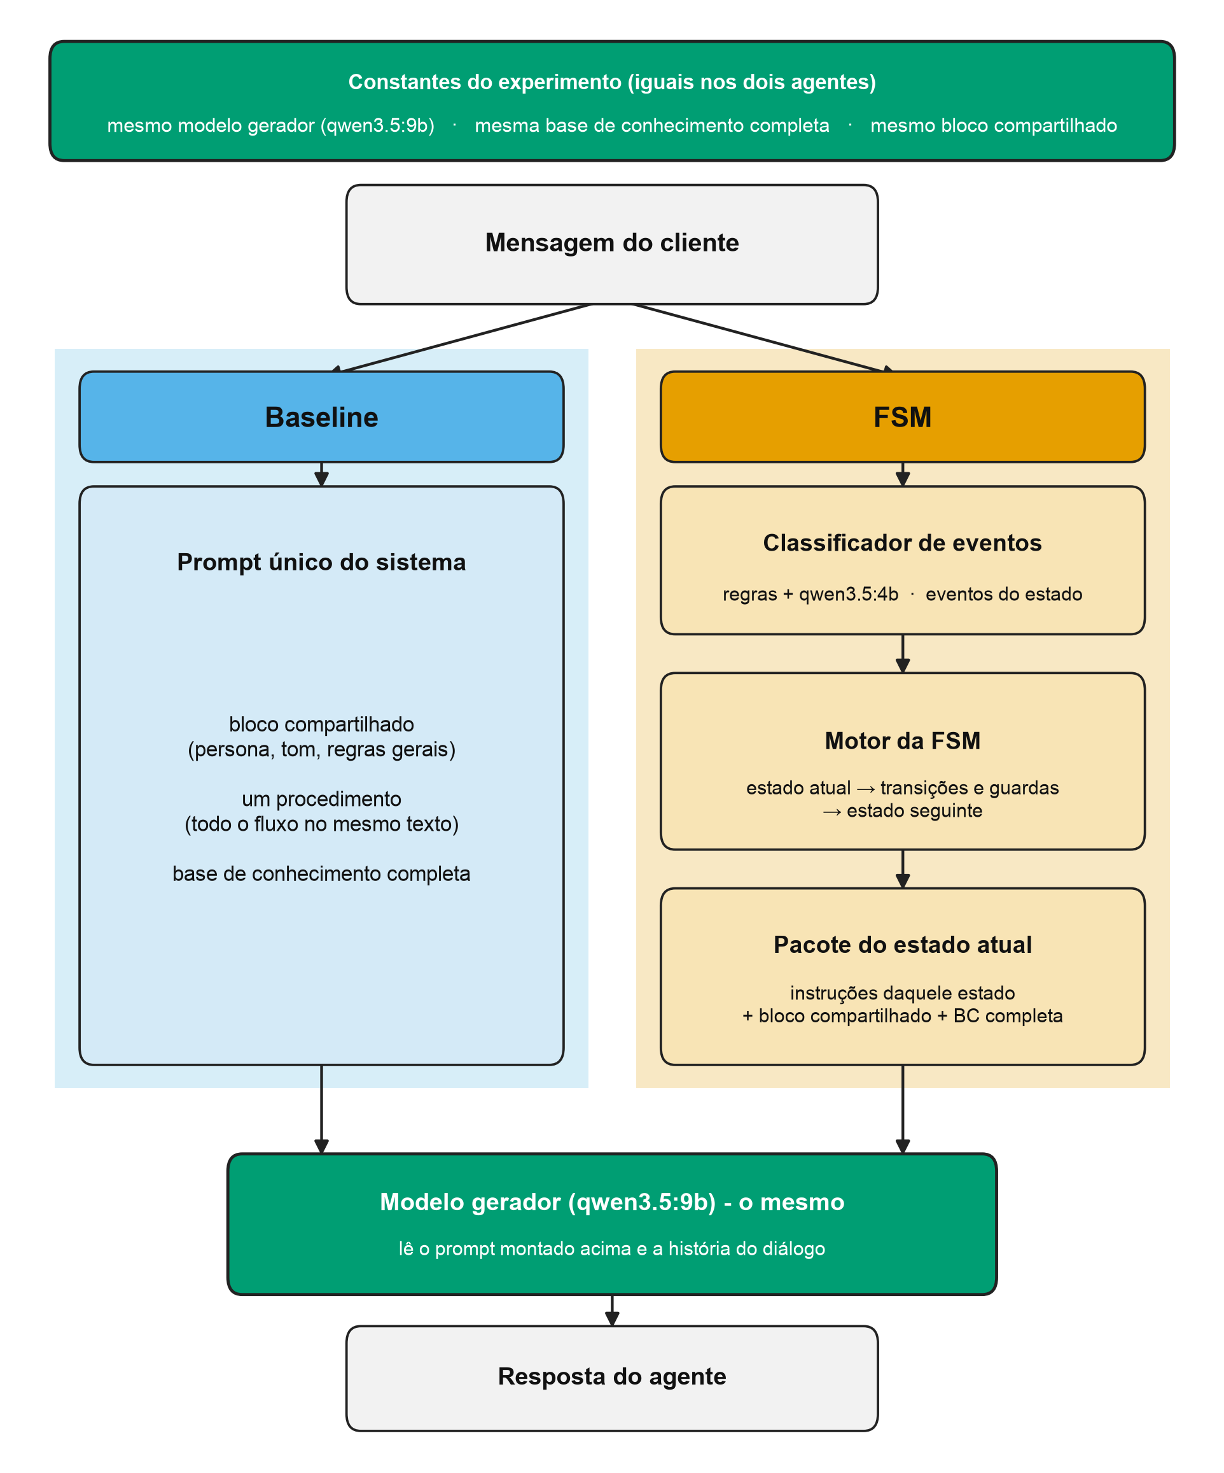
Figura A — Comparação das arquiteturas: caminho da mensagem no baseline e na FSM.
Fonte: elaboração própria.
Notas: O baseline responde com um único prompt de sistema. A FSM classifica o evento do usuário, aplica transições e guardas, e o gerador fala a partir do pacote de instrução do estado atual. Ambos usam o mesmo modelo gerador (qwen3.5:9b) e a mesma base de conhecimento completa, embutida no prompt; o bloco compartilhado (persona, tom e regras gerais) também é o mesmo. O classificador (regras + qwen3.5:4b) pertence só à FSM. Legenda abaixo da figura (ABNT); a imagem não traz título embutido.

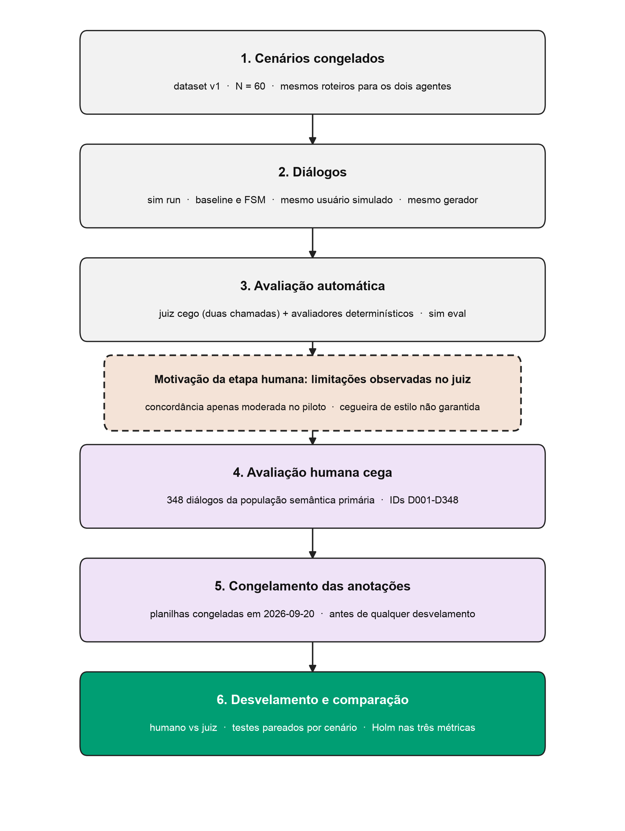
Figura B — Fluxo do experimento e da avaliação.
Fonte: elaboração própria.
Notas: Cenários congelados geram diálogos com os dois agentes e o mesmo usuário simulado. A avaliação automática (juiz cego, duas chamadas, mais avaliadores determinísticos) precedeu o censo humano. A avaliação humana cega dos 348 diálogos foi motivada pelas limitações observadas no juiz (concordância apenas moderada no piloto; cegueira de estilo não garantida). As anotações foram congeladas em 2026-09-20, antes do desvelamento e da comparação pareada. Legenda abaixo da figura (ABNT); a imagem não traz título embutido.

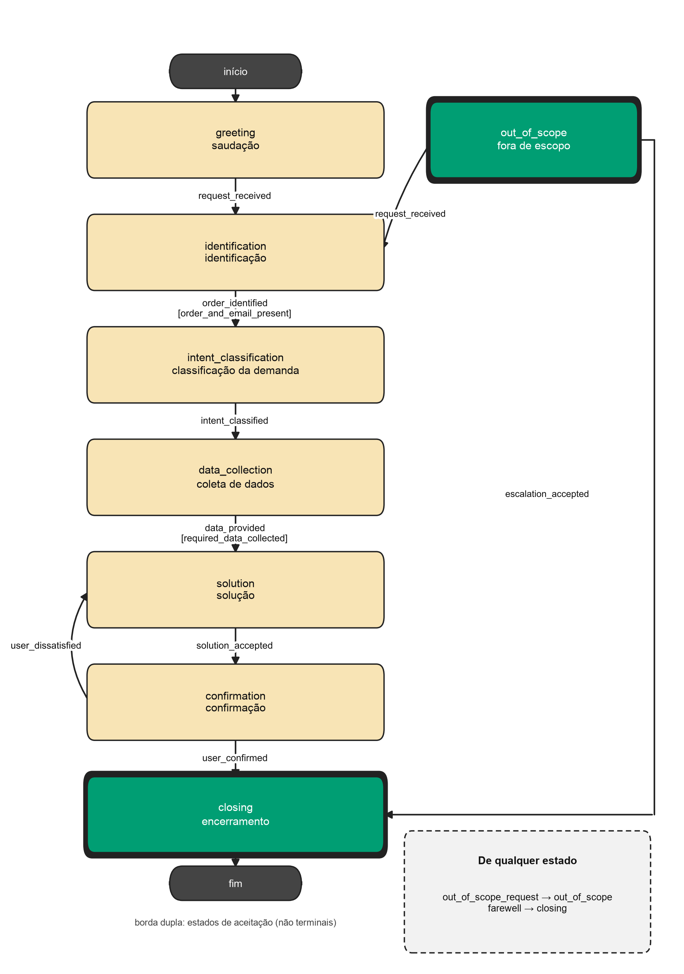
Figura C — Máquina de estados da FSM.
Fonte: elaboração própria.
Notas: Nomes conforme data/fsm/machine.yaml. Identificadores em inglês são os da implementação; o glossário em português vai entre parênteses. As transições a partir de qualquer estado (out_of_scope_request e farewell) saem da caixa «qualquer estado», não como uma seta por estado. Guardas: order_and_email_present e required_data_collected. closing e out_of_scope são estados de aceitação, não estados terminais. Legenda abaixo da figura (ABNT); a imagem não traz título embutido.

